**第1章： ChatGPT 带来的益处和优点**

**一 AI 如何帮助艺术家和小说作者**

当涉及到艺术和文学创作时，ChatGPT可以提供的帮助和建议非常广泛，以下是更详细的解释：

**创意灵感：**在创意方面，ChatGPT可以提供各种有趣和独特的想法和灵感。通过对创意和文学方面的深入研究，ChatGPT可以生成各种不同的创意和概念，可以帮助艺术家和小说作者在创作时获得启发和灵感。

**写作建议：**对于小说作者，ChatGPT可以提供有关如何构建情节、刻画角色、创造对话等方面的写作建议。这些建议可以帮助他们创造出更好的故事，并吸引更多读者。

**艺术指导：**对于艺术家，ChatGPT可以提供艺术指导，如如何使用色彩、构图、线条等元素来创造出生动有趣的作品。ChatGPT可以提供有关艺术和设计方面的深入建议和技巧，帮助艺术家创造出高质量的艺术作品。

**创作技巧：**ChatGPT可以分享一些关于创作技巧和实践的建议，如如何克服创作恐惧、如何养成创作习惯等。这些建议可以帮助艺术家和小说作者克服创作难题，并提高他们的创作效率和质量。

**营销策略：**ChatGPT可以提供营销策略建议，如如何在社交媒体上推广自己的作品，如何建立读者群等。这些建议可以帮助艺术家和小说作者扩大自己的影响力，并吸引更多的读者和观众。

总之，ChatGPT可以提供广泛的支持和建议，帮助艺术家和小说作者在创作和推广作品方面取得成功。通过与ChatGPT的交互，他们可以获得有关创作的深入洞察，了解如何应对不同的挑战，并提高自己的技能和知识水平。

* 推特上的马丁·伦岑

[#ChatGPT](https://twitter.com/hashtag/ChatGPT?src=hashtag_click)可以在课堂上用来理解小说中的人物。您可以使用下面的提示，ChatGPT 可以充当小说人物。学生可以与角色进行有意义的对话，为塑造角色或更好地理解他们做准备。

这里的好主意。刚刚与《美丽新世界》的伯纳德·马克思一起尝试过，我不得不承认很多答案都相当肤浅。但是，我想这也可能是课堂上需要解决的问题。

https://twitter.com/MartinLentzen/status/1610309791842459648?s=20&t=8GFUtFOvfqBja5PrWOUUkQ

**二 Chat GPT 在设计工作流程中的优势**

ChatGPT 现在包含在我的日常工作流程中。以下是您如何改进设计工作流程并充分利用这个令人难以置信的 AI 的方法 ：

* **用户体验/营销文案 → Lorem ipsum 已死，ChatGPT 万岁！产品描述、营销标题、错误消息、提示……应有尽有。**
* **设计概念 → 产生设计概念的想法，例如布局、配色方案或排版。**
* **简报 → 生成设计项目的描述，例如设计简报或项目建议书。**
* **翻译 → GPT 可用于将文本从一种语言翻译成另一种语言，有可能改进现有的机器翻译系统。**
* **文本摘要 → 将较长的文本（例如文章或报告）概括为较短的摘要。在文档顶部包含 TL;DR 非常方便。**
* **情感分析 → GPT 可用于分析一段给定文本的情感，确定它是积极的、消极的还是中立的。对营销文案真的很有用！**

**三 ChatGPT 得到 10 倍的搜索引擎优化结果的好处**

https://twitter.com/barrettjoneill/status/1610629309236150272?s=20&t=olWrWv20mKMr71aCcy4Y6A

标题：ChatGPT 不会扼杀 SEO。它实际上会使它更有效。以下是聪明人如何使用 ChatGPT 获得 10 倍 SEO 结果。

价值/目的：毫无争议 ChatGPT 是游戏规则的改变者，可以立即解决复杂的问题。但在购买产品/服务时，人们想要的是选择，而不是被机器人喂食。搜索引擎优化仍然很重要，获胜者将使用该机器人来扩大他们的结果。

关键词研究：SEMrush 拥有有效的“相关关键词”工具，可帮助您找到令人垂涎的“高流量、低竞争关键词”。但这需要永远。ChatGPT 通过创建一个长尾关键字列表来加快这一过程，为研究提供更好的起点。

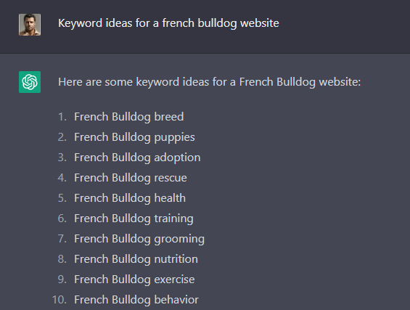

内容创意：为博客开发创意需要在 SEMRush、Google 和其他工具中花费大量时间，或者您可以向 ChatGPT 询问“X.. 的 10 个博客创意”并不断刷新搜索，直到您获得 10 个可以吸引合适人选的创意。时间=节省。

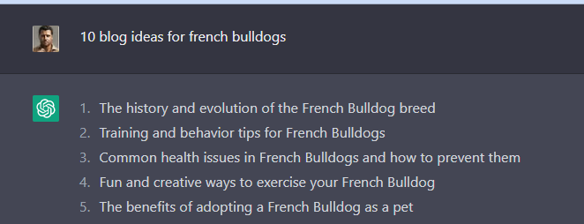

博客大纲：借助文章主题，ChatGPT 将创建详细的大纲。您的作者现在可以找到一篇结构良好的文章，使研究/写作变得轻而易举。它将提供 5 个（ish）标题，其中包含可以详细说明的要点。$$$ = 已保存。

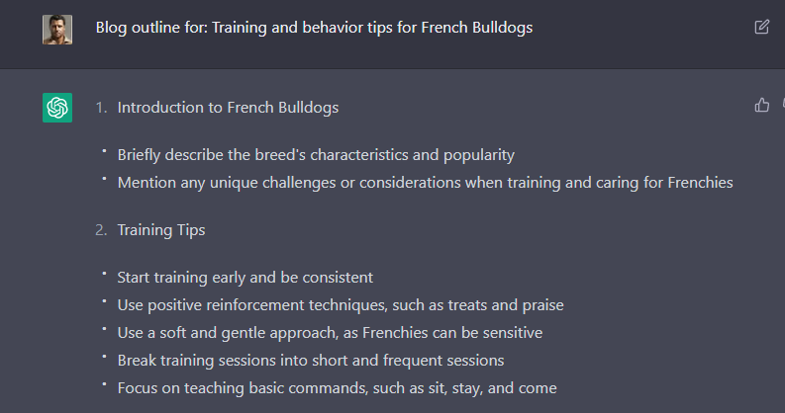

引人入胜的文章标题：撰写引人入胜的文章对于排名至关重要，但引人入胜的标题可以推动点击和销售。让 ChatGPT 为您的无聊标题增色不少：

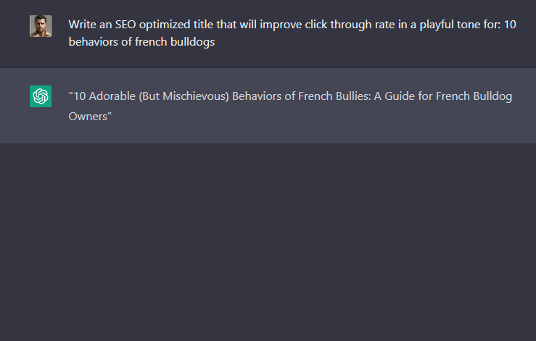

语义关键字：将概念上相似的术语集成到页面中可为搜索引擎提供更多上下文。然后内容将排名更高，因为算法将深度识别为信任/权威的信号。构建这些列表可能需要数小时……但使用 ChatGPT 只需几秒钟。

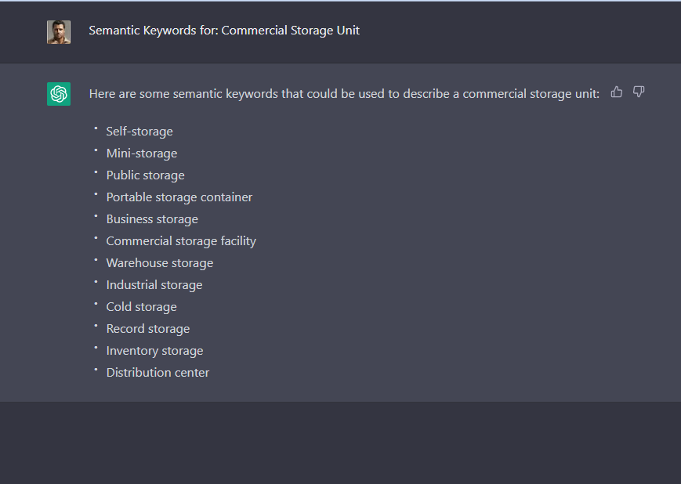

主题内容图：有效的博客涵盖与核心主题无关的主题。专题文章建立主题权威，帮助页面排名更快更高。使用 Ai 生成的主题地图，只需一个命令即可节省数小时/数天的内容规划时间。

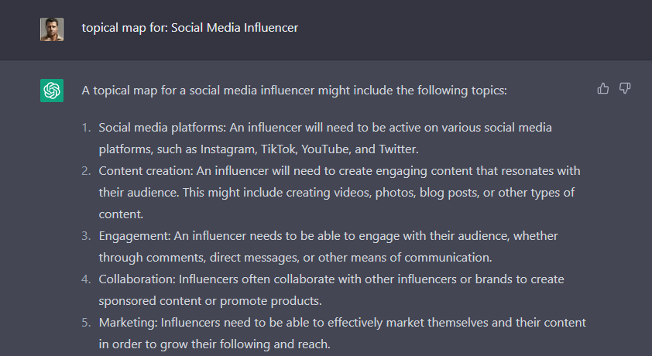

架构标记代码：是使搜索引擎更容易理解页面用途/内容的代码。这很重要，因为它会影响“丰富网页摘要”或其他具有高转化率的搜索区域：- 视频 - 常见问题解答 - 食谱 - 等等。输入链接，完成。

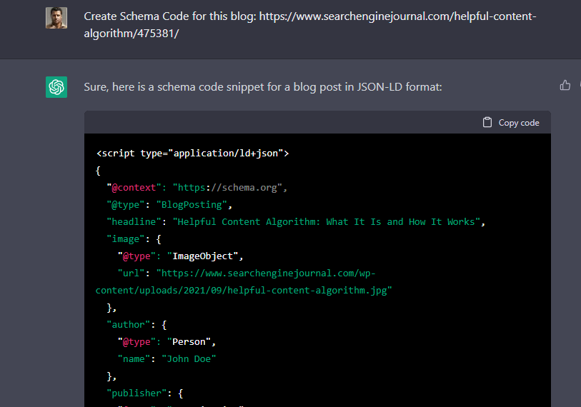

**四 ChatGPT对程序员的好处**

https://twitter.com/svpino/status/1611357154514186241?s=20&t=e5ZUCr0sf9cMtEzUDDvswg

**五 文案如何从ChatGPT中获益**

https://twitter.com/garryflix/status/1609867159286554625?s=20&t=olWrWv20mKMr71aCcy4Y6A

**六 如何使用ChatGPT来节省大量额外的时间**

https://twitter.com/jspeiser/status/1609912415289761795?s=20&t=8GFUtFOvfqBja5PrWOUUkQ

**七 ChatGPT对企业的影响**

https://twitter.com/Codie_Sanchez/status/1610285670974496769?s=20&t=8GFUtFOvfqBja5PrWOUUkQ

**八 ChatGPT 最佳使用案例分享（chatGPT能做什么的应用场景）**

https://twitter.com/bentossell/status/1598269692082151424?s=20&t=olWrWv20mKMr71aCcy4Y6A